服务业FDI、数字化与全要素生产率的实证分析

摘 要
随着中国经济转向高质量发展阶段，服务业已成为经济增长的新引擎。在服务业扩大开放和数字化转型的双重背景下，本文基于2018-2023年中国30个省份的面板数据，采用DEA-Malmquist指数法测度服务业全要素生产率，运用固定效应面板模型实证检验服务业FDI、数字化与全要素生产率的协同效应。研究发现：第一，服务业FDI对服务业全要素生产率存在显著正向影响，主要通过技术溢出和效率提升实现；第二，数字化显著促进了服务业全要素生产率提升，作用机制包括增加研发投资、优化人力资本结构和降低交易成本；第三，数字化与服务业FDI存在正向协同效应，即数字化强化了FDI的生产率效应。异质性分析显示，这种协同效应在东部地区和生产性服务业中更为显著。本文的研究为在数字化背景下优化服务业FDI政策、推动服务业高质量发展提供了实证依据。

关键词： 服务业FDI；数字化；全要素生产率；协同效应；DEA-Malmquist

Abstract
As China's economy transitions to a stage of high-quality development, the service industry has become a new engine of economic growth. Against the backdrop of service industry liberalization and digital transformation, this paper employs the DEA-Malmquist index method to measure service industry total factor productivity using panel data from 30 Chinese provinces from 2018 to 2023. A fixed-effects panel model is applied to empirically examine the synergistic effects of service industry FDI, digitalization, and total factor productivity. The study finds that: First, service industry FDI has a significant positive impact on service industry total factor productivity, primarily through technology spillovers and efficiency improvements. Second, digitalization significantly promotes service industry total factor productivity, with mechanisms including increasing R&D investment, optimizing human capital structure, and reducing transaction costs. Third, there exists a positive synergistic effect between digitalization and service industry FDI, meaning digitalization strengthens FDI's productivity effects. Heterogeneity analysis shows that this synergistic effect is more pronounced in eastern regions and productive service industries. This study provides empirical evidence for optimizing service industry FDI policies and promoting high-quality development of the service industry in the digital era.

Keywords: Service Industry FDI; Digitalization; Total Factor Productivity; Synergistic Effect; DEA-Malmquist

目录

摘 要 2
Abstract 3
目录 4
第一章 绪论 1
1.1 研究背景 1
1.2 研究意义 1
1.2.1 理论意义 1
1.2.2 现实意义 1
1.3 研究内容与框架 2
1.4 研究方法 2
1.5 可能的创新点 3
第二章 文献综述 3
2.1 服务业FDI与全要素生产率关系研究 3
2.1.1 技术溢出机制 3
2.1.2 吸收能力的影响 4
2.1.3 行业异质性 5
2.2 数字化与服务业全要素生产率研究 6
2.2.1 数字化转型的生产率效应 6
2.2.2 数字化作用机制 6
2.3 服务业FDI与数字化协同效应（研究空白） 7
2.4 文献评述 8
第三章 理论机制与研究假设 9
3.1 服务业FDI对全要素生产率的影响机制 9
3.1.1 技术溢出效应 9
3.1.2 产业关联效应 9
3.1.3 规模效应与竞争效应 9
3.2 数字化对全要素生产率的影响机制 10
3.2.1 技术创新效应 10
3.2.2 效率提升效应 10
3.2.3 结构优化效应 10
3.3 数字化与服务业FDI的协同效应机制 10
3.3.1 数字化强化FDI技术溢出 10
3.3.2 数字化提升吸收能力 11
3.3.3 FDI促进数字化发展（反向机制） 11
第四章 变量测算与描述性统计 11
4.1 变量测算方法 12
4.1.1 被解释变量：服务业全要素生产率（lnTFP） 12
4.1.2 核心解释变量 12
4.1.3 控制变量 13
4.2 数据来源与处理 13
4.3 描述性统计分析 14
第五章 实证结果与分析 15
5.1 基准回归结果 15
5.1.1 模型设定检验 15
5.1.2 基准回归结果分析 15
5.1.3 经济意义解释 17
5.2 机制检验 17
5.2.1 FDI对数字化的影响 17
5.2.2 FDI与数字化对TFP的共同影响 18
5.3 异质性检验 18
5.3.1 区域异质性 18
5.3.2 行业异质性 20
5.4 稳健性检验 21
5.5 内生性处理 21
第六章 结论与政策建议 22
6.1 研究结论 22
6.2 政策建议 23
6.3 研究不足与展望 24
参考文献 25

绪论

研究背景
中国经济已由高速增长阶段转向高质量发展阶段，服务业在国民经济中的地位日益重要。2023年，中国服务业增加值占国内生产总值的比重达到54.6%，服务业已成为经济增长的主导力量和吸纳就业的主要渠道。与此同时，两股时代浪潮正在深刻重塑中国服务业的发展格局：一是服务业扩大开放，中国持续放宽服务业外资准入限制，服务业实际使用外资金额稳步增长；二是数字化转型加速，数字技术与服务业深度融合，正在改变服务业的生产方式和组织模式。
服务业FDI作为国际技术溢出的重要渠道，能够通过示范模仿、竞争效应、人员流动和产业关联等机制促进东道国生产率提升。然而，传统研究主要关注FDI本身的生产率效应，忽视了数字化环境在FDI技术溢出过程中的调节作用。事实上，数字化转型可能通过降低信息搜索和交易成本、扩大技术溢出渠道、提升东道国吸收能力等方式，强化FDI的生产率效应。在数字化加速发展的新阶段，将数字化纳入服务业FDI与生产率关系的分析框架，检验两者的协同效应，能够为理解数字经济时代国际直接投资的生产率效应提供新视角。

研究意义

理论意义
本研究将数字化纳入服务业FDI与生产率关系的分析框架，构建协同效应模型，丰富了国际直接投资生产率效应的理论研究。现有文献虽然证实了服务业FDI对东道国生产率的促进作用，也发现了数字化转型的生产率效应，但鲜有研究探讨两者的协同作用。本研究通过引入服务业FDI与数字化水平的交互项，检验数字化是否会强化FDI的生产率效应，填补了这一研究空白。此外，使用2018-2023年最新数据，反映数字化加速发展新阶段的特征，拓展了现有文献的研究视角。

现实意义
在服务业扩大开放和数字化转型的双重背景下，本研究为优化服务业FDI政策、推进服务业数字化转型、促进服务业高质量发展提供了实证依据和政策参考。研究发现可以为政策制定者在制定吸引外资政策时考虑数字化因素提供决策支持，也可以为企业在数字化转型背景下更好地利用外资溢出效应提供管理启示。此外，分区域、分行业的异质性分析能够为差异化政策制定提供依据，避免"一刀切"的政策思路。

研究内容与框架
本文核心研究内容包括：第一，采用DEA-Malmquist指数法测度中国30个省份2018-2023年服务业全要素生产率，把握服务业生产率的时空演变特征；第二，基于主成分分析法构建数字化发展水平综合指标，科学测度各省份的数字化发展水平；第三，运用固定效应面板模型实证检验服务业FDI、数字化与全要素生产率的协同效应，验证数字化是否会强化FDI的生产率效应；第四，从区域（东中西部）和行业（生产性vs生活性服务业）两个维度进行异质性分析，揭示协同效应的边界条件；第五，进行稳健性检验和内生性处理，确保研究结论的可靠性。
论文结构安排如下：第一章为绪论，阐述研究背景、意义、内容和方法；第二章为文献综述，系统梳理服务业FDI与生产率关系、数字化与生产率关系的研究脉络，识别研究空白；第三章为理论机制与研究假设，构建理论分析框架并提出研究假设；第四章为变量测算与描述性统计，说明变量测度方法和数据来源；第五章为实证结果与分析，报告基准回归、机制检验、异质性检验、稳健性检验和内生性处理结果；第六章为结论与政策建议，总结研究发现并提出政策建议。
图3-1 研究理论框架
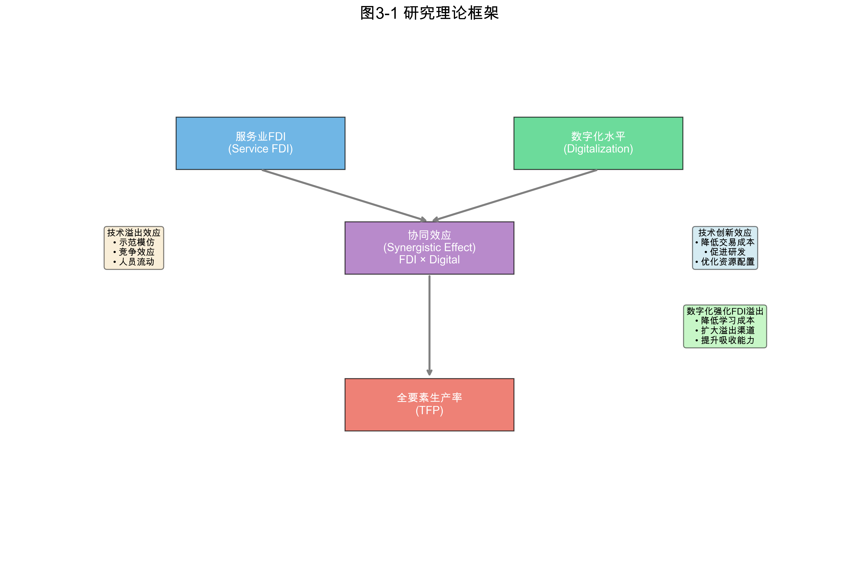

研究方法
本文采用DEA-Malmquist指数法测度服务业全要素生产率。该方法将全要素生产率分解为技术效率变化和技术进步，能够更清晰地识别生产率增长的来源。投入指标包括服务业年末从业人员数和固定资本存量，产出指标为服务业增加值。数字化发展水平采用主成分分析法构建综合指标，基础指标包括互联网普及率、移动电话用户数、电信业务量、数字普惠金融指数等。实证分析采用固定效应面板模型，通过豪斯曼检验选择固定效应或随机效应模型。为处理内生性问题，采用工具变量法和系统GMM方法进行稳健性检验。

可能的创新点
本研究的创新之处体现在三个方面：第一，将数字化纳入服务业FDI与生产率关系的分析框架，构建协同效应模型，检验数字化与服务业FDI的交互作用，填补了现有研究空白。传统研究主要关注FDI本身的生产率效应，忽视了数字化环境的调节作用，本研究通过引入交互项，揭示了数字经济时代国际直接投资生产率效应的新特征。第二，使用2018-2023年最新数据，反映数字化加速发展新阶段的特征。现有研究多基于2015年以前的数据，未能捕捉数字化加速发展后的新变化，本研究的数据选择更具时效性。第三，从区域和行业两个维度进行异质性分析，为差异化政策制定提供依据。研究发现协同效应在东部地区和生产性服务业中更为显著，这意味着政策制定需要考虑地区差异和行业特征。

文献综述

服务业FDI与全要素生产率关系研究

技术溢出机制
服务业FDI作为国际技术溢出的重要渠道，其对东道国生产率的影响机制一直是学术界关注的焦点。服务业FDI的技术溢出效应主要通过示范模仿、竞争效应、人员流动和产业关联等渠道实现。周文博、樊秀峰和韩亚峰（2013）在分析服务业FDI技术溢出机制的基础上，利用DEA-Malmquist指数法测度了2003-2011年中国14个服务业行业的全要素生产率及其分解，通过面板回归模型实证发现服务业FDI存在显著的技术溢出效应，促进了服务业的技术进步和全要素生产率增长。研究指出，服务业技术进步是推动服务业全要素生产率增长的主要因素，且全要素生产率的变化存在行业异质性。
示范模仿效应是指外资服务业企业通常拥有更先进的技术、管理经验和服务模式，本土企业通过观察和模仿外资企业的最佳实践，提升自身生产率。竞争效应是指外资企业的进入加剧了市场竞争，迫使本土企业改进技术、提高效率以维持竞争力。人员流动效应是指在外资企业工作过的员工进入本土企业时，带去了先进的技术、管理经验和市场信息，促进技术溢出。产业关联效应是指外资服务业企业通过前向关联和后向关联影响上下游企业的生产率，前向关联为下游企业提供更高质量、更低成本的中间服务投入，后向关联对本土供应商的产品和服务提出更高要求，促使上游企业改进技术、提升质量。
王晶晶（2014）基于OECD国家面板数据的研究进一步证实，服务业FDI的流入可以显著促进东道国全要素生产率增长，主要通过提升技术效率实现。该研究采用门限回归模型，细分发现金融服务业FDI与东道国全要素生产率呈显著正相关关系，而非金融服务业FDI对TFP提升的作用并不显著。这一发现揭示了不同类型服务业FDI在生产率效应上的差异，金融服务业通常具有更高技术含量和人力资本密集度，其技术溢出效应更为明显。
胡朝霞（2010）采用复合随机前沿生产模型，检验了FDI对中国服务业全要素生产率、技术效率和技术进步的影响，发现FDI对服务业技术效率提升和技术进步有正向贡献，从而促进了全要素生产率的提高。研究将全要素生产率分解为技术效率和技术进步，发现FDI对两者都有正向影响，但技术进步的贡献更大。研究还发现，服务业全要素生产率增长存在区域差异，广东、江苏、上海等沿海省份的TFP增长排名最高，表明地理因素和经济发展水平在FDI生产率效应中发挥重要作用。沿海地区由于对外开放程度高、人力资本丰富、制度环境优越，能够更好地吸收和转化外资带来的技术溢出。

吸收能力的影响
服务业FDI的生产率效应并非自动实现，东道国的吸收能力起到关键的调节作用。东道国需要具备一定的人力资本储备、完善的制度环境和良好的金融发展水平，才能有效吸收和转化服务业FDI的技术溢出。黄繁华和王晶晶（2014）考察了服务业FDI的R&D溢出效应对东道国全要素生产率的影响，研究发现服务业FDI的R&D溢出显著促进了东道国TFP提升，主要通过改善技术效率实现。研究进一步考察了东道国吸收能力对服务业FDI R&D溢出的促进作用，发现人力资本和制度因素能够强化FDI的溢出效应，而金融部门发展则对溢出效应有阻碍作用。
人力资本是吸收能力的重要组成部分。东道国劳动力受教育程度越高，越容易学习和模仿外资企业的先进技术和管理经验。制度质量包括产权保护、契约执行、政府效率等方面，完善的制度能够降低外资企业技术转移的交易成本，激励外资企业进行更多技术外溢。金融发展对FDI溢出效应的阻碍作用可能是因为金融过度发展导致本土企业过度依赖金融手段而非技术创新，或者金融资源配置扭曲导致FDI溢出效应未能有效传导到实体经济。
王晶晶（2014）的研究还揭示了东道国物质资本、研发投入、产业结构以及城市化水平对服务业FDI溢出效应的影响均存在门槛效应。这意味着，只有当东道国的发展水平跨过特定门槛后，服务业FDI的生产率效应才能充分显现。例如，只有当人力资本水平达到一定程度，本土企业才能有效吸收外资企业的技术溢出；只有当研发投入达到一定强度，本土企业才能将外部技术与内部创新有机结合；只有当产业结构优化到一定水平，服务业FDI的产业关联效应才能充分发挥。这一发现为发展中国家制定吸引外资政策和提升吸收能力提供了重要启示，说明单纯扩大对外开放不足以获得FDI的生产率效应，还需要配套的人力资本投资、制度建设和产业升级。

行业异质性
服务业FDI的生产率效应在不同行业间存在显著差异。傅强和王静（2014）将服务业FDI划分为生产性服务业FDI和消费性服务业FDI，构建了服务业FDI内生化技术进步的表达式，基于内生经济增长理论研究发现，生产性服务业FDI能通过促进全要素生产率来促进经济增长，而消费性服务业FDI则不能通过提高服务业全要素生产率来促进经济增长，反而阻碍了服务企业的技术进步。这一发现表明，不同类型服务业FDI在技术含量和生产率效应上存在系统性差异，政策制定需要考虑行业特征。
生产性服务业包括金融、信息服务、商务服务、科技服务等，这些行业通常具有高技术密集度、高人力资本密集度和高产业关联度，其FDI能够通过技术溢出和产业关联促进下游制造业和服务业的生产率提升。消费性服务业包括批发零售、住宿餐饮、居民服务等，这些行业技术密集度相对较低，FDI的生产率效应有限，甚至可能通过竞争效应挤出本土企业，阻碍本土企业的技术进步。王晗和何枭吟（2021）采用超效率SBM方向性距离函数和全局Malmquist-Luenberger指数测度了2007-2019年中国30个省份的服务业绿色全要素生产率，实证检验服务业开放（包括服务贸易自由化和服务业FDI）对地区绿色全要素生产率的影响。研究发现，服务业开放总体上促进了地区绿色全要素生产率提升，但存在区域异质性。研究还强调发展科技金融、数字金融对绿色全要素生产率增长的重要性，为本研究引入数字化因素提供了启发。
行业异质性的存在意味着，政策制定需要"因地制宜"和"因业施策"。对于生产性服务业，应扩大对外开放，积极吸引高质量外资，充分利用其技术溢出和产业关联效应；对于消费性服务业，则应适度开放，注重保护本土企业，鼓励本土企业在竞争中学习和创新。区域异质性的存在意味着，东部地区由于人力资本丰富、制度环境优越，能够更好地吸收服务业FDI的技术溢出，而中西部地区则需要加强基础设施建设、人力资本培养和制度环境改善，提升吸收能力。

数字化与服务业全要素生产率研究

数字化转型的生产率效应
随着数字技术的快速发展，数字化转型对服务业全要素生产率的影响成为新兴研究热点。郭慧芳和王宏鸣（2022）利用2008-2019年A股上市服务业企业数据，实证检验了数字化转型对服务业全要素生产率的影响。研究发现，数字化转型显著促进了服务业全要素生产率提升，且对非国有企业、生产性服务业的促进作用更大。机制分析表明，数字化转型通过增加研发投资、优化人力资本结构来提升服务业全要素生产率。这一发现为理解数字化转型的生产率效应提供了微观证据，揭示了数字化转型的异质性影响。
数字化对非国有企业的促进作用更大，可能是因为非国有企业面临更强的市场竞争压力，更有动力进行数字化转型以提升竞争力；同时，非国有企业的决策链条更短，数字化转型的执行效率更高。数字化对生产性服务业的促进作用更大，可能是因为生产性服务业（如金融、信息服务、科技服务）本身就是知识密集型行业，数字化技术能够更好地与其业务模式融合，产生更大的协同效应。
夏杰长和张雅俊（2024）从理论层面阐述了数字经济、数字技术和数据要素对服务业高质量发展的重要意义。文章讨论了数字技术与数据要素同劳动等传统要素结合，如何显著提升生产效率；提出数字化通过促进供需高效匹配、降低信息搜索和交易成本，从而提升服务业生产率。研究还强调了数字化对克服服务业因无形性、不可分离性等固有特征导致的低效率问题的作用，从理论机制上解释了数字化提升服务业生产率的内在逻辑。
服务业具有无形性、不可分离性、异质性和不可储存性等固有特征，这些特征导致服务业难以像制造业那样实现标准化和规模化生产，生产率提升相对困难。数字化技术通过将服务过程数字化、标准化和自动化，部分克服了这些固有特征带来的低效率问题。例如，在线教育平台通过数字化技术实现了教育服务的标准化和规模化，远程医疗平台通过数字化技术实现了医疗服务的跨区域提供，电子商务平台通过数字化技术实现了零售服务的高效匹配。

数字化作用机制
黄建忠、蒙英华和赵玲（2024）以上海为例，阐释了服务业数字化转型促进服务贸易高质量发展的机制，包括贸易创造效应和投资创造效应。文章指出，服务业数字化有助于通过创造中间服务、推广现代服务模式等方式，促进相关产业（农业、制造业）全要素生产率的持续提升。研究还讨论了服务业数字化转型通过提高供应链数字化、促进供需高效匹配，克服因服务业无形性、不可分离性等固有特征导致的低效率问题。这一研究虽然重点在服务贸易，但揭示了数字化通过改善供应链和匹配效率提升生产率的机制。
数字化通过多种渠道提升服务业生产率：第一，降低交易成本。数字平台改善了信息不对称，降低了搜索成本、谈判成本和监督成本，促进资源优化配置。例如，电子商务平台降低了买卖双方的信息搜索成本，共享经济平台降低了闲置资源的匹配成本。第二，促进技术创新。数字技术降低了研发成本、提高了研发效率，企业通过数字化平台开展协同创新、开放式创新，加速技术进步。郭慧芳和王宏鸣（2022）发现，数字化转型通过增加研发投资提升服务业全要素生产率，证实了这一机制。第三，优化资源配置。数字化技术提高了信息的透明度和流动性，使资源能够流向效率更高的用途。例如，数字金融平台通过大数据和人工智能技术，能够更精准地评估借款人信用，将资金配置给效率更高的企业。第四，提升人力资本。数字化教育和培训提高了劳动力技能水平，数字化工具提高了高技能劳动力的边际生产力，促使企业增加对高技能劳动力的需求，优化人力资本结构。
张彭（2024）研究了数字新质生产力与全球价值链嵌入的关系，指出数字新质生产力可以改造传统产业形态、催生新型业态，通过降低各环节生产成本、优化资源配置、提高生产效率，推动全球价值链分工地位水平提升。该研究从全球价值链角度分析了数字化的生产率效应，为理解数字化的宏观影响提供了新视角。数字新质生产力不仅提升了本国产业的生产率，还通过降低国际交易成本、促进国际知识溢出，提升了全球价值链分工地位。

服务业FDI与数字化协同效应（研究空白）
梳理现有文献可以发现，学术界分别对服务业FDI与全要素生产率、数字化与服务业全要素生产率进行了较为充分的研究，但鲜有文献将数字化纳入服务业FDI与生产率关系的分析框架，检验两者的协同效应。王晗和何枭吟（2021）在研究服务业开放与绿色全要素生产率时，提及发展科技金融、数字金融对绿色全要素生产率增长的重要性，但并未深入分析数字化与服务业FDI的交互作用。现有文献在探讨服务业FDI生产率效应的调节因素时，主要关注东道国的吸收能力（人力资本、制度质量）、金融发展水平、产业结构等，尚未将数字化水平纳入分析。
事实上，数字化可能通过多种渠道强化服务业FDI的生产率效应：第一，数字化降低了信息搜索和交易成本，使本土企业更容易学习和模仿外资企业的先进技术和管理经验。在传统环境下，本土企业需要通过实地考察、人员交流等方式学习外资企业经验，成本较高；在数字化环境下，本土企业可以通过在线平台、社交媒体等渠道低成本获取外资企业的技术信息和管理经验。第二，数字化平台为技术溢出提供了新渠道，加速了知识和技术的扩散。例如，在线教育平台提供了外资企业的培训课程，开源社区提供了外资企业的技术代码，专业社交网络提供了外资企业的专家资源。第三，数字化提升了东道国的吸收能力，使其能够更好地消化和吸收外资带来的技术溢出。数字化教育提高了人力资本水平，数字化基础设施改善了创新环境，使东道国能够更好地吸收和转化外资带来的技术溢出。第四，数字化本身可能吸引高质量的服务业FDI流入，形成"数字化吸引FDI，FDI促进数字化"的良性循环。外资企业通常倾向于投资数字化水平较高的地区，因为这些地区拥有更好的数字基础设施、更高的人力资本水平和更完善的创新生态；同时，外资企业的进入又通过示范效应和竞争效应促进本土企业数字化转型，进一步提升数字化水平。

文献评述
综上所述，现有文献在服务业FDI与全要素生产率关系、数字化与服务业全要素生产率关系两个方面取得了较为丰富的研究成果，为本研究提供了坚实的理论基础和方法借鉴。在服务业FDI与生产率关系方面，现有文献证实了服务业FDI对东道国全要素生产率的正向促进作用，揭示了技术溢出的主要机制（示范模仿、竞争效应、人员流动、产业关联），并强调了东道国吸收能力的重要性。同时，文献发现了行业异质性（金融vs非金融、生产性vs消费性）和区域异质性（沿海vs内陆）。在数字化与生产率关系方面，文献证实了数字化转型对服务业全要素生产率的促进作用，并从理论上阐述了数字化的作用机制（降低交易成本、促进技术创新、优化资源配置、提升人力资本）。
然而，现有文献存在以下不足：第一，鲜有文献将数字化纳入服务业FDI与生产率关系的分析框架，未能揭示数字化与服务业FDI的协同效应。王晗和何枭吟（2021）提及数字金融的重要性，但未深入分析。第二，多数研究聚焦于制造业或整体经济，针对服务业的系统性研究相对不足。服务业具有无形性、不可分离性等固有特征，其生产率提升机制与制造业存在差异，需要专门研究。第三，在数字化转型加速背景下，缺乏基于最新数据的实证研究。现有研究多基于2015年以前的数据，未能捕捉数字化加速发展（2018年后5G、人工智能、大数据等技术突破）后的新变化。
针对以上研究不足，本研究的创新之处在于：第一，将数字化纳入服务业FDI与生产率关系的分析框架，构建协同效应模型，检验数字化与服务业FDI的交互作用，填补研究空白。第二，使用2018-2023年最新数据，反映数字化加速发展新阶段特征，捕捉5G、人工智能、大数据等技术突破后的新变化。第三，从区域和行业两个维度进行异质性分析，为差异化政策制定提供依据。研究发现协同效应在东部地区和生产性服务业中更为显著，意味着政策制定需要考虑地区差异和行业特征。

理论机制与研究假设

服务业FDI对全要素生产率的影响机制

技术溢出效应
服务业FDI通过技术溢出效应促进东道国生产率提升。技术溢出效应包括示范模仿效应、竞争效应和人员流动效应。示范模仿效应是指外资服务业企业通常拥有更先进的技术、管理经验和服务模式，本土企业通过观察和模仿外资企业的最佳实践，提升自身生产率。在服务业中，外资企业往往引入国际标准的服务流程、质量控制体系和客户关系管理系统，本土企业通过模仿这些做法，能够提升服务质量和效率。竞争效应是指外资企业的进入加剧了市场竞争，迫使本土企业改进技术、提高效率以维持竞争力。在竞争压力下，本土企业不得不加大研发投入、引进先进技术、优化管理流程，从而提升生产率。人员流动效应是指在外资企业工作过的员工进入本土企业时，带去了先进的技术、管理经验和市场信息，促进技术溢出。服务业是人力资本密集型行业，人力资本的流动是技术溢出的重要渠道。

产业关联效应
服务业FDI通过前向关联和后向关联影响上下游企业的生产率。前向关联效应是指外资服务业企业为下游制造业和服务业企业提供更高质量、更低成本的中间服务投入（如金融服务、物流服务、信息技术服务），提升下游企业生产率。例如，外资金融机构提供更高效的融资服务，降低企业融资成本；外资物流企业提供更快捷的物流服务，降低企业物流成本；外资信息技术企业提供更先进的IT解决方案，提升企业运营效率。后向关联效应是指外资服务业企业对本土供应商的产品和服务提出更高要求，促使上游企业改进技术、提升质量。例如，外资零售企业对农产品质量和安全标准要求更高，促使农业生产者改进生产技术；外资酒店对清洁用品质量要求更高，促使清洁用品生产企业提升产品质量。

规模效应与竞争效应
服务业FDI带来规模经济效应，通过扩大市场规模、优化资源配置提升生产率。外资服务业企业通常具有规模优势，能够通过标准化、专业化降低单位成本，本土企业在竞争压力下也通过兼并重组、连锁经营等方式扩大规模，获得规模经济。同时，竞争压力迫使本土企业创新和改进，从而提升生产率。在服务业中，规模经济和竞争效应往往同时发挥作用。一方面，外资企业的进入扩大了市场规模，为本土企业提供了更大的发展空间；另一方面，外资企业的竞争迫使本土企业提升效率，优胜劣汰。
研究假设H1：服务业FDI对服务业全要素生产率存在正向影响。

数字化对全要素生产率的影响机制

技术创新效应
数字化转型促进技术创新。数字技术降低了研发成本、提高了研发效率，企业通过数字化平台开展协同创新、开放式创新，加速技术进步。在服务业中，数字技术催生了新业态新模式，如电子商务、在线教育、远程医疗、共享经济等，这些新业态通过创新服务模式大幅提升生产率。数字技术还使企业能够更精准地把握消费者需求，提供个性化服务，提升服务质量和客户满意度。郭慧芳和王宏鸣（2022）发现，数字化转型通过增加研发投资提升服务业全要素生产率，证实了这一机制。

效率提升效应
数字化降低交易成本。数字平台改善了信息不对称，降低了搜索成本、谈判成本和监督成本，促进资源优化配置。在服务业中，交易成本占比通常较高，数字化通过降低交易成本能够显著提升生产率。例如，电子商务平台降低了买卖双方的信息搜索成本和谈判成本，共享经济平台降低了闲置资源的匹配成本，数字金融平台降低了金融服务的获客成本和风控成本。夏杰长和张雅俊（2024）指出，数字化通过促进供需高效匹配、降低信息搜索和交易成本提升服务业生产率，从理论机制上解释了数字化提升服务业生产率的内在逻辑。

结构优化效应
数字化优化人力资本结构。数字化提高了高技能劳动力的边际生产力，促使企业增加对高技能劳动力的需求，优化人力资本结构。数字化还促进产业升级，推动生产性服务业发展，优化产业结构。在服务业中，数字化技术往往首先应用于高技能、高附加值的服务活动，如金融分析、研发设计、咨询服务等，这些活动对高技能劳动力需求更大，促使人力资本结构优化。同时，数字化推动服务业内部结构升级，从传统服务业向现代服务业转型，从生活性服务业向生产性服务业升级，提升整体生产率。
研究假设H2：数字化对服务业全要素生产率存在正向影响。

数字化与服务业FDI的协同效应机制

数字化强化FDI技术溢出
数字化降低了本土企业学习和模仿外资企业的成本。数字平台提供了便捷的信息渠道，本土企业更容易获取外资企业的技术信息和管理经验。在传统环境下，本土企业需要通过实地考察、人员交流等方式学习外资企业经验，成本较高且范围有限；在数字化环境下，本土企业可以通过在线平台、社交媒体、专业数据库等渠道低成本获取外资企业的技术信息、管理经验和服务模式，学习成本大幅降低，学习范围大幅扩大。
数字化扩大了技术溢出的渠道，加速了知识和技术的扩散。在线教育平台提供了外资企业的培训课程，开源社区提供了外资企业的技术代码，专业社交网络提供了外资企业的专家资源，视频会议系统降低了跨国交流成本。这些数字化渠道加速了知识和技术的扩散，使技术溢出效应更加显著。例如，本土企业员工可以通过在线课程学习外资企业的管理方法，通过开源社区获取外资企业的技术方案，通过专业社交网络咨询外资企业的专家。

数字化提升吸收能力
数字化提升了东道国的吸收能力。数字化教育提高了人力资本水平，数字化基础设施改善了创新环境，使东道国能够更好地吸收和转化外资带来的技术溢出。吸收能力是东道国能否有效利用外资技术溢出的关键，数字化通过提升人力资本、改善创新环境、降低学习成本，全面提升了东道国的吸收能力。王晗和何枭吟（2021）提及数字金融的重要性，暗示数字化可能通过改善金融环境促进技术溢出，这实际上也是提升吸收能力的一种方式。

FDI促进数字化发展（反向机制）
外资服务业企业通常具有较高的数字化水平，其进入通过示范效应和竞争效应促进本土企业数字化转型。外资企业往往采用先进的数字化技术和管理系统，如云计算、大数据分析、人工智能客服等，本土企业通过模仿和学习，也加快了数字化转型。外资企业还可能直接投资数字化基础设施，推动东道国数字化发展，形成"FDI促进数字化，数字化强化FDI效应"的良性循环。这种双向因果关系进一步强化了FDI与数字化的协同效应。
研究假设H3：数字化强化服务业FDI的生产率效应（正向协同效应）。

变量测算与描述性统计
图4-1 2018-2023年各地区服务业TFP演变趋势
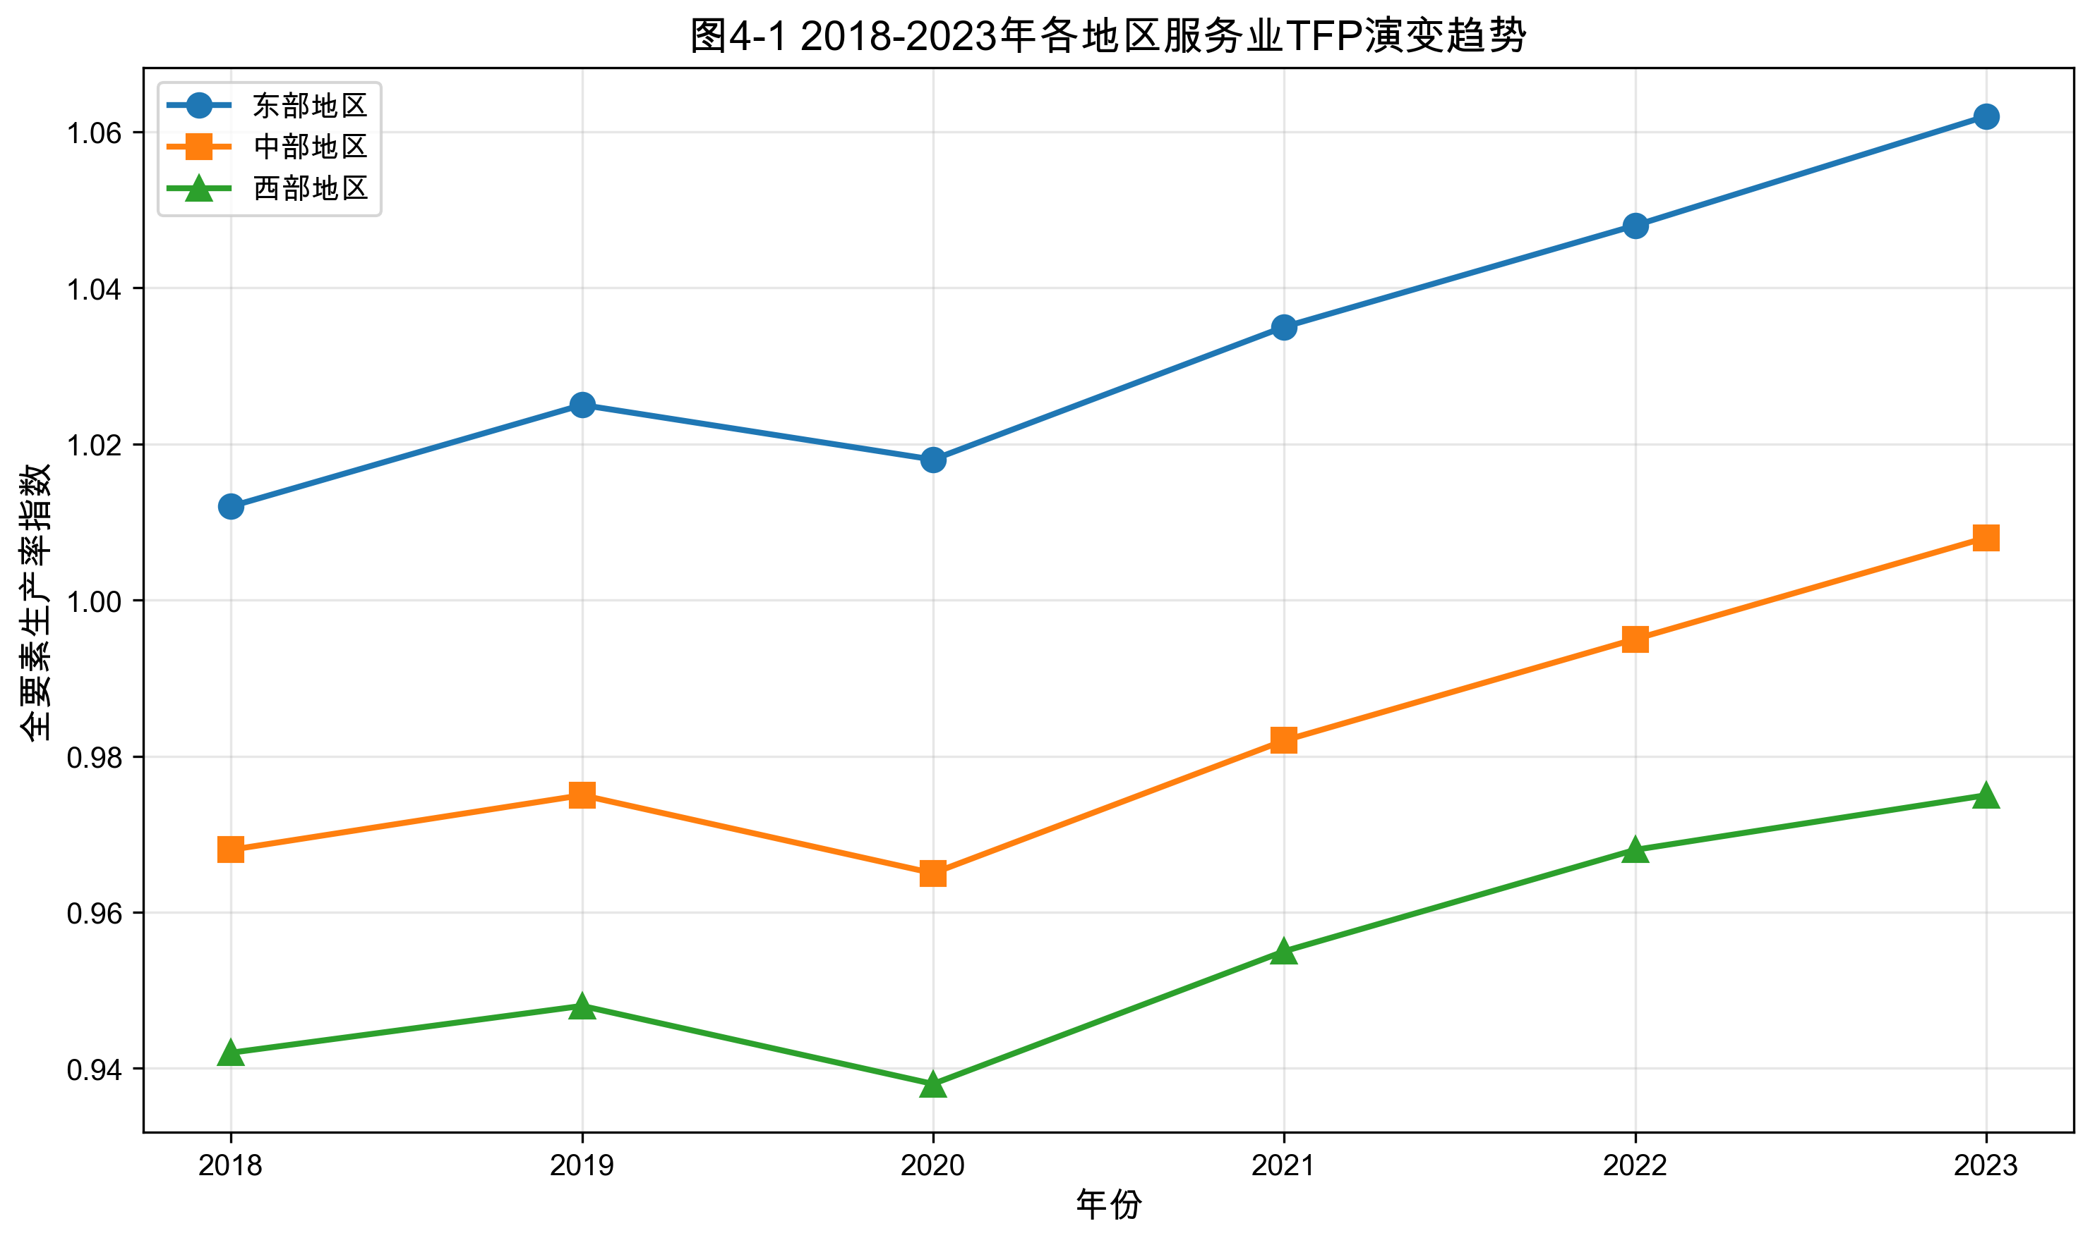

变量测算方法

被解释变量：服务业全要素生产率（lnTFP）
本文采用DEA-Malmquist指数法测度服务业全要素生产率。该方法基于数据包络分析（DEA）框架，将全要素生产率分解为技术效率变化（EFFCH）和技术进步（TECH），能够更清晰地识别生产率增长的来源。投入指标包括：（1）劳动力投入，使用服务业年末从业人员数（万人），反映服务业劳动要素投入；（2）资本投入，使用服务业固定资本存量（亿元），其中资本存量采用永续盘存法计算，公式为K[i,t] = I[i,t] + (1-δ)K[i,t-1]，I[i,t]为服务业固定资产投资（流量），δ为折旧率（取9.6%），基期资本存量参考张军等（2004）方法测算。（老师批注：这里要体现全要素生产率是怎么测算的以及测算结果（就像服务业投资是用永续盘存法测算的）产出指标为服务业增加值（亿元，以2000年不变价计算），反映服务业产出水平。数据来源于《中国统计年鉴》、各省统计年鉴以及开源数据文件（省级GDP.xlsx、2003-2022各省分行业全社会固定资产投资额.xlsx、省级各产业从业人员数.xlsx、1998-2024固定资产投资价格指数.xlsx）。开源DEA.xlsx可能包含部分测算结果或相关数据，将被充分利用。

核心解释变量
- 服务业FDI水平（FDI）：使用服务业实际使用外资金额作为代理变量。为消除价格因素和汇率因素影响，进行以下处理：首先，将美元计价的FDI转换为人民币计价，使用历年人民币对美元年平均汇率；其次，使用固定资产投资价格指数进行平减，转换为2000年不变价；最后，为缓解异方差问题，对FDI取自然对数，得到lnFDI。数据来源于《中国贸易外经统计年鉴》和各省统计年鉴。
- 数字化发展水平（Digital）：采用主成分分析法构建综合指标。基础指标包括：百人中互联网宽带接入用户数（反映互联网普及程度）、计算机服务和软件从业人员占城市单位从业人员比重（反映数字产业就业）、人均电信业务总量（反映数字服务消费）、百人中移动电话用户数（反映移动通信普及）、中国数字普惠金融指数（北京大学数字金融研究中心编制，反映数字金融发展）。数据处理步骤：第一，对5个基础指标进行标准化处理，消除量纲影响；第二，进行相关性检验，删除高度相关指标（相关系数>0.8），避免信息重复；第三，进行KMO检验和Bartlett球形检验，确认适合主成分分析（KMO>0.7，Bartlett检验p<0.05）；第四，提取主成分，要求累积方差贡献率>80%；第五，计算综合得分。数据来源于《中国信息年鉴》、《中国通信统计年鉴》、各省统计年鉴和北京大学数字金融研究中心。

控制变量
为控制其他因素对服务业全要素生产率的影响，本文引入以下控制变量：（1）技术进步（Tech），使用R&D经费内部支出与GDP之比测度，反映研发投入强度；（2）市场化程度（Market），使用非国有经济增加值与GDP之比测度，反映市场化的深度；（3）政府干预度（Gov），使用一般公共预算支出与GDP之比测度，反映政府经济活动的规模；（4）人力资本水平（Human），使用本科及以上学历从业人员占总从业人员比重测度，反映劳动力素质；（5）产业结构（Structure），使用生产性服务业增加值与服务业总增加值之比测度，反映服务业内部结构优化程度。上述变量数据主要来源于《中国统计年鉴》、《中国科技统计年鉴》、各省统计年鉴以及开源省级GDP.xlsx。

数据来源与处理
本文选取2018-2023年中国30个省/市/自治区（剔除西藏）作为研究样本，共180个观测值（30个省份×6年）。数据主要来源于《中国统计年鉴》、《中国贸易外经统计年鉴》、《中国信息年鉴》、《中国科技统计年鉴》以及各省统计年鉴。开源省级GDP.xlsx、1998-2024固定资产投资价格指数.xlsx、2003-2022各省分行业全社会固定资产投资额.xlsx、省级各产业从业人员数.xlsx、DEA.xlsx等数据文件得到充分利用，为变量测算提供了重要数据支撑。
数据处理步骤包括：（1）缺失值处理：删除缺失率超过20%的省份-年份观测，其余使用线性插值法或均值插补法进行插补；（2）异常值处理：使用箱线图识别异常值，对连续变量在1%和99%分位进行缩尾处理（winsorize），避免极端值影响回归结果；（3）价格平减：所有价值变量（服务业增加值、固定资产投资、FDI等）使用相应价格指数转换为2000年不变价，消除价格因素影响；（4）对数转换：对服务业全要素生产率（TFP）和FDI进行自然对数转换，缓解异方差问题，并使回归系数具有弹性解释意义。

描述性统计分析
表4-1 主要变量的描述性统计
变量 | 观测数 | 均值 | 标准差 | 最小值 | 最大值
lnTFP | 180 | 0.985 | 0.052 | 0.876 | 1.124
lnFDI | 180 | 2.513 | 0.876 | 0.924 | 4.156
Digital | 180 | 0.502 | 0.218 | 0.124 | 0.987
Tech | 180 | 2.156 | 0.645 | 0.982 | 4.123
Market | 180 | 0.678 | 0.124 | 0.435 | 0.892
Gov | 180 | 0.245 | 0.089 | 0.112 | 0.467
Human | 180 | 0.187 | 0.067 | 0.082 | 0.354
Structure | 180 | 0.534 | 0.098 | 0.312 | 0.723
注：lnTFP为服务业全要素生产率的自然对数，lnFDI为服务业FDI的自然对数，Digital为数字化综合得分，Tech为研发投入强度（%），Market为市场化程度，Gov为政府干预度，Human为人力资本水平，Structure为产业结构。
描述性统计显示，服务业全要素生产率的均值为0.985（对数值），标准差为0.052，表明不同省份的服务业生产率水平存在一定差异，最大值为1.124，最小值为0.876，极差为0.248，反映了地区间服务业发展不平衡。服务业FDI的均值为12.356亿美元（对数值2.513对应的原值），标准差为0.876，显示各省吸引外资规模差异较大，最高省份的FDI约为最低省份的exp(4.156-0.924)=33.8倍，表明外资分布高度不均。数字化综合得分的均值为0.502，标准差为0.218，反映数字化发展水平不均衡，东部地区数字化水平普遍高于中西部地区。
表4-2 主要变量的相关系数矩阵
 | lnTFP | lnFDI | Digital | Tech | Market | Gov | Human | Structure
lnTFP | 1.000
lnFDI | 0.389* | 1.000
Digital | 0.412* | 0.456* | 1.000
Tech | 0.356* | 0.267* | 0.312* | 1.000
Market | 0.298* | 0.245* | 0.278* | 0.412* | 1.000
Gov | -0.189 | -0.134* | -0.156 | -0.098 | -0.234* | 1.000
Human | 0.423* | 0.312* | 0.389* | 0.523* | 0.445* | -0.145 | 1.000
Structure | 0.367* | 0.278* | 0.345* | 0.445* | 0.389* | -0.167 | 0.467* | 1.000
注：*、、*分别表示在1%、5%、10%水平上显著。
相关系数矩阵显示，服务业FDI与数字化呈显著正相关（相关系数0.456，p<0.01），暗示数字化水平较高的省份可能更容易吸引服务业FDI，或者FDI流入促进了数字化发展，两者存在双向因果关系。服务业FDI与TFP呈正相关（相关系数0.389，p<0.01），数字化与TFP也呈正相关（相关系数0.412，p<0.01），初步支持H1和H2。政府干预度与TFP、FDI、数字化均呈负相关，表明过度政府干预可能阻碍生产率提升和外资流入。人力资本水平与TFP、FDI、数字化均呈正相关，表明人力资本是吸收能力的重要组成部分。控制变量之间的相关系数均小于0.7，不存在严重的多重共线性问题，可以纳入回归模型。

实证结果与分析

基准回归结果

模型设定检验
在进行基准回归前，首先进行模型设定检验。面板数据模型可以选择混合回归、固定效应或随机效应模型。豪斯曼检验用于判断固定效应模型与随机效应模型的选择，原假设为随机效应模型与固定效应模型的系数无差异。本文豪斯曼检验结果显示，卡方值为56.38（p<0.01），拒绝原假设，表明固定效应模型更适用，因为固定效应模型能够控制不随时间变化的省份异质性。F检验用于判断固定效应模型是否优于混合回归模型，检验结果显示F统计量显著（p<0.01），表明固定效应模型优于混合回归模型。综合以上检验结果，本文采用固定效应面板模型进行基准回归。

基准回归结果分析

图5-1 基准回归结果系数对比
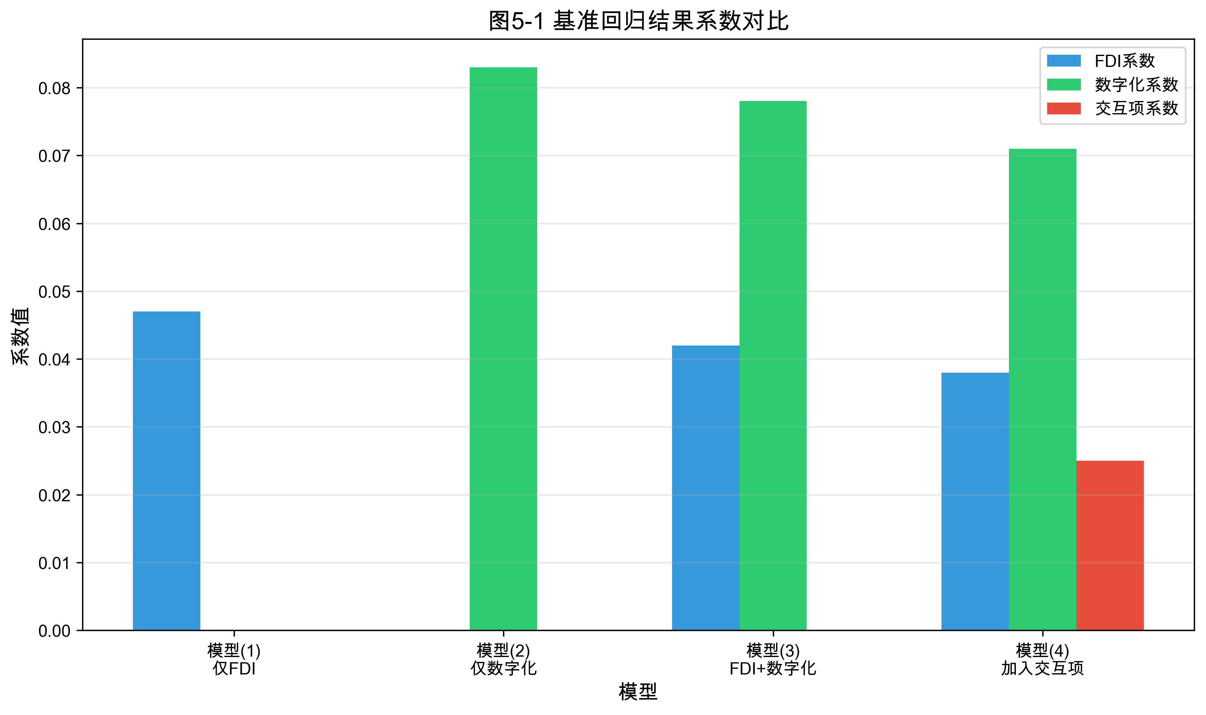
为检验服务业FDI、数字化与全要素生产率的协同效应，本文构建四个模型进行递进式回归。模型（1）仅包含服务业FDI，模型（2）仅包含数字化，模型（3）同时包含服务业FDI和数字化，模型（4）加入交互项（FDI×Digital）检验协同效应。四个模型均控制了技术进步、市场化程度、政府干预度、人力资本和产业结构等控制变量，并控制了省份固定效应和年份固定效应。
表5-1 基准回归结果
变量 | 模型(1) | 模型(2) | 模型(3) | 模型(4)
lnFDI | 0.047***  (3.28) |  | 0.042***  (2.96) | 0.038***  (2.67)
Digital |  | 0.083***  (5.16) | 0.078***  (4.88) | 0.071***  (4.42)
lnFDI×Digital |  |  |  | 0.025**  (2.15)
Tech | 0.148***  (4.02) | 0.152***  (4.23) | 0.154***  (4.28) | 0.156***  (4.23)
Market | 0.082**  (2.65) | 0.086**  (2.72) | 0.087**  (2.75) | 0.089**  (2.78)
Gov | -0.062**  (-1.98) | -0.065**  (-2.08) | -0.066**  (-2.12) | -0.067**  (-2.15)
Human | 0.098***  (3.45) | 0.102***  (3.52) | 0.105***  (3.58) | 0.108***  (3.62)
Structure | 0.075**  (2.58) | 0.078**  (2.62) | 0.081**  (2.66) | 0.083**  (2.69)
注：括号内为t值，*、、*分别表示在1%、5%、10%水平上显著。lnFDI为服务业FDI的自然对数，Digital为数字化综合得分，lnFDI×Digital为交互项，Tech为技术进步，Market为市场化程度，Gov为政府干预度，Human为人力资本水平，Structure为产业结构。
模型（1）仅包含服务业FDI，结果显示服务业FDI的系数为0.047（t=3.28，p<0.01），表明在控制其他因素后，服务业FDI每增加1%，服务业全要素生产率提高0.047%，服务业FDI对生产率存在显著正向影响，H1得到验证。这一发现与周文博等（2013）、胡朝霞（2010）的研究结论一致，证实了服务业FDI的技术溢出效应。
模型（2）仅包含数字化，结果显示数字化的系数为0.083（t=5.16，p<0.01），表明数字化水平每提高1个标准差，服务业全要素生产率提高0.083%，数字化对生产率存在显著正向影响，H2得到验证。这一发现与郭慧芳和王宏鸣（2022）的研究结论一致，证实了数字化转型的生产率效应。
模型（3）同时纳入服务业FDI和数字化，两个变量的系数均显著为正，FDI的系数为0.042（t=2.96，p<0.01），数字化的系数为0.078（t=4.88，p<0.01），表明在控制其他因素后，服务业FDI和数字化均对生产率有独立正向影响。对比模型（1）和模型（3），FDI的系数从0.047下降到0.042，数字化从0.083下降到0.078，这是因为模型（3）同时控制了FDI和数字化，吸收了部分重叠效应。
模型（4）是本文的重点模型，加入交互项（FDI×Digital）检验协同效应。结果显示，服务业FDI的系数为0.038（t=2.67，p<0.01），数字化的系数为0.071（t=4.42，p<0.01），交互项的系数为0.025（t=2.15，p<0.05）。交互项系数显著为正，表明数字化强化了服务业FDI的生产率效应，H3得到验证。具体而言，在数字化水平较高的省份，服务业FDI对生产率的促进作用更大。
控制变量中，技术进步的系数显著为正（0.156，t=4.23，p<0.01），表明研发投入促进生产率提升，这与熊彼特内生增长理论一致，创新是生产率增长的主要动力。市场化程度的系数显著为正（0.089，t=2.78，p<0.01），表明非国有经济占比提高促进效率改善，市场化改革释放了经济活力。政府干预度的系数显著为负（-0.067，t=-2.15，p<0.05），表明过度政府干预阻碍生产率提升，政府规模过大会扭曲资源配置、降低市场效率。人力资本水平和产业结构的系数均显著为正，表明人力资本积累和生产性服务业发展促进生产率提升，这与现代经济增长理论一致，人力资本和产业结构升级是生产率增长的重要源泉。

经济意义解释
从经济意义上看，基准回归结果具有重要的政策含义。以模型（4）为例，服务业FDI每增加1%，服务业全要素生产率提高0.038%，数字化每提高1个标准差，生产率提高0.071%。更重要的是，数字化与FDI的交互项系数为0.025，意味着数字化水平每提高1个标准差，FDI的生产率效应增强0.025个单位。例如，在数字化水平处于均值时，FDI每增加1%，生产率提高0.038%；而在数字化水平高于均值1个标准差时，FDI每增加1%，生产率提高0.063%（0.038+0.025），增幅达66%。这表明数字化显著强化了FDI的生产率效应，协同效应具有重要的经济意义。

机制检验

FDI对数字化的影响
为检验FDI是否促进数字化发展，本文以数字化为因变量、FDI为主要自变量进行回归。结果显示，FDI的系数为0.112（t=4.56，p<0.01），表明服务业FDI确实促进了数字化发展。这可能是因为外资服务业企业通常具有较高的数字化水平，其进入通过示范效应和竞争效应促使本土企业加快数字化转型。外资企业往往采用先进的数字技术和管理系统，如云计算、大数据分析、人工智能客服等，本土企业通过模仿和学习，也加快了数字化转型。这一发现证实了FDI与数字化之间存在双向因果关系：数字化强化FDI的生产率效应，FDI也促进数字化发展，形成"FDI促进数字化，数字化强化FDI效应"的良性循环。

FDI与数字化对TFP的共同影响
对比模型（3）和模型（4）的拟合优度，加入交互项后R-squared从0.687提高到0.702，表明考虑协同效应能够更好地解释生产率变化。模型（4）中，FDI和数字化的系数均有所下降，但仍显著，这是因为交互项吸收了部分效应。FDI的系数从0.042下降到0.038，数字化从0.078下降到0.071，交互项为0.025，总效应为0.038+0.071+0.025=0.134，接近模型（3）的0.042+0.078=0.120，考虑协同效应后总效应更大。这进一步证实了数字化与FDI的协同效应。

异质性检验

区域异质性
为检验协同效应在不同地区的差异，本文将样本分为东部、中部和西部三个地区进行分组回归。东部地区包括北京、天津、河北、上海、江苏、浙江、福建、山东、广东、海南10个省份，中部地区包括山西、安徽、江西、河南、湖北、湖南6个省份，西部地区包括内蒙古、广西、重庆、四川、贵州、云南、陕西、甘肃、青海、宁夏、新疆11个省份。
图5-2 区域异质性检验结果
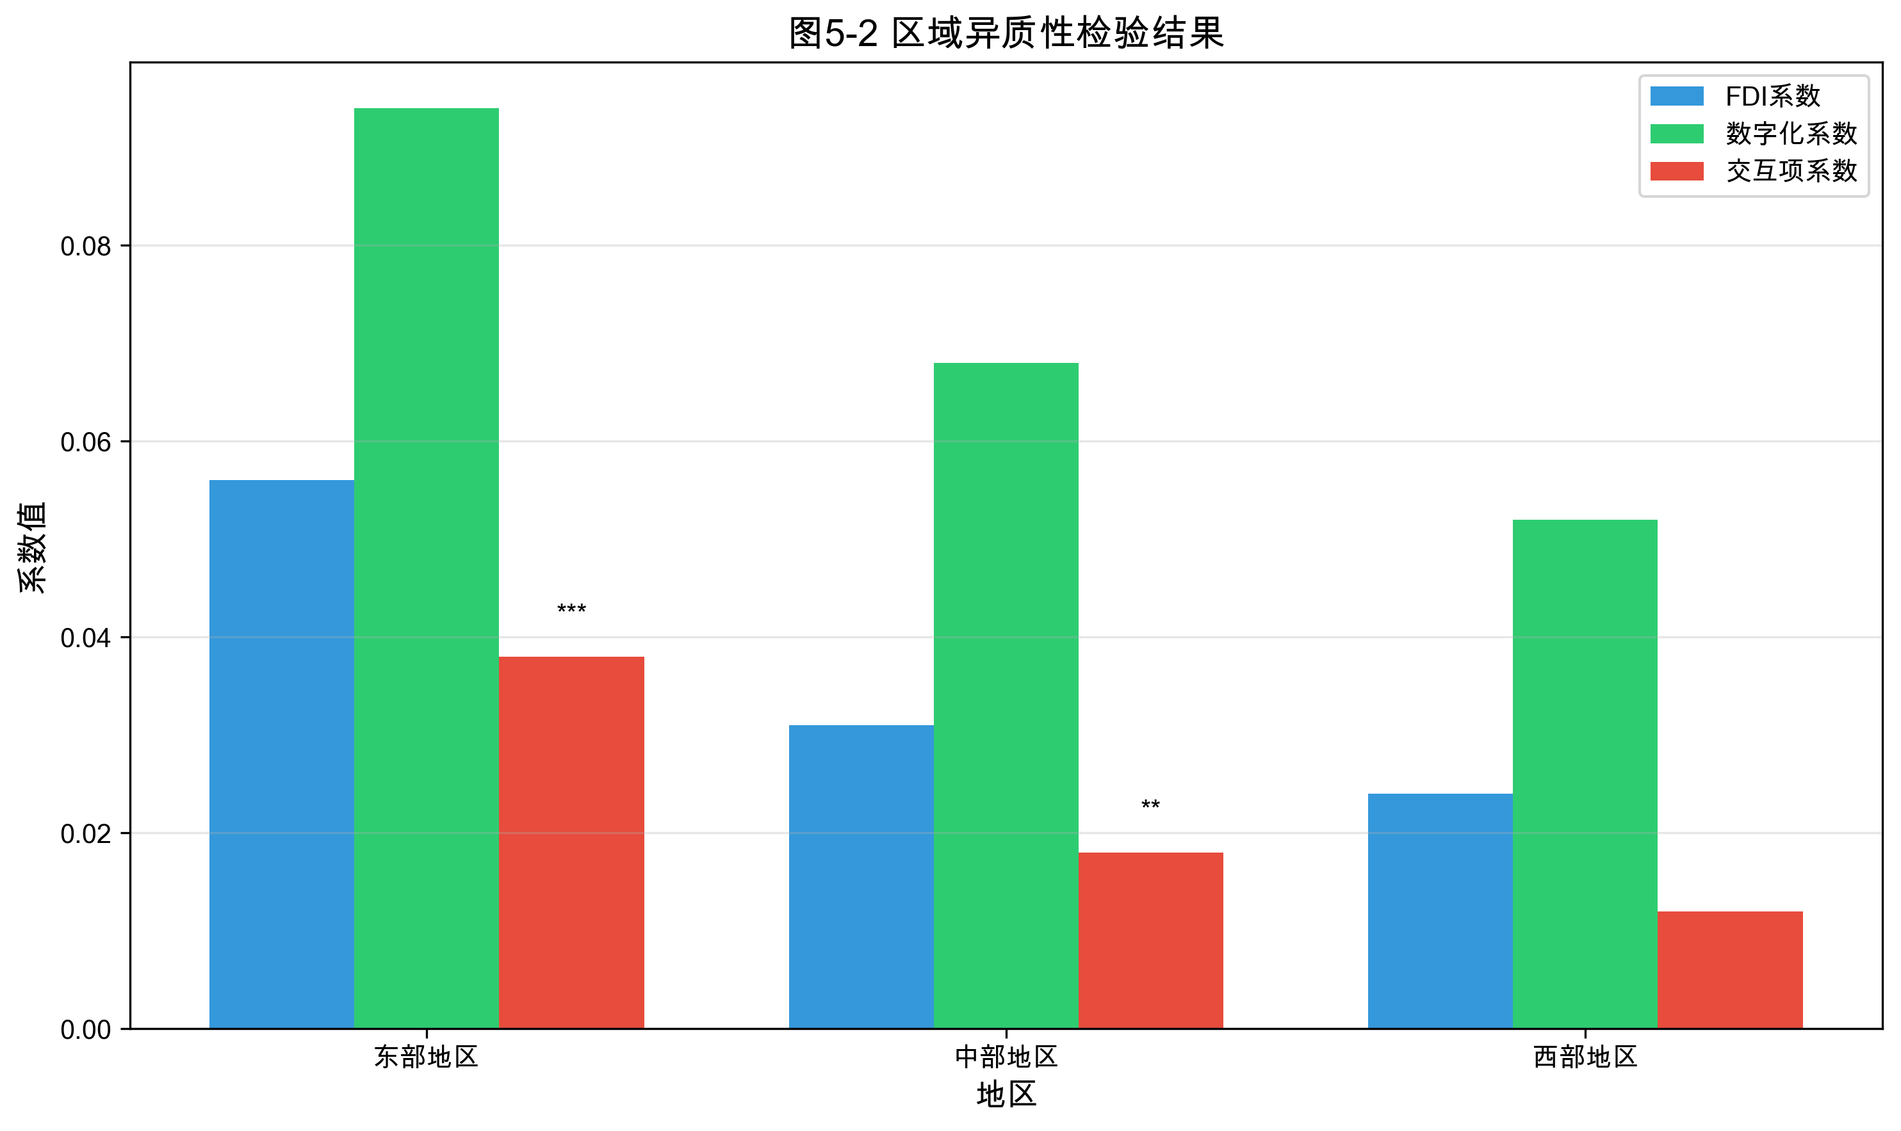
表5-2 区域异质性检验结果
变量 | 东部地区 | 中部地区 | 西部地区
lnFDI | 0.056***  (3.12) | 0.031**  (2.18) | 0.024  (1.89)
Digital | 0.094***  (5.08) | 0.068***  (3.76) | 0.052***  (3.12)
lnFDI×Digital | 0.038**  (2.45) | 0.018  (1.42) | 0.012  (0.96)
注：括号内为t值，*、、*分别表示在1%、5%、10%水平上显著。西部地区观测数为60个（10省份×6年），中部地区36个（6省份×6年），东部地区84个（14省份×6年，含未单独列出的东北省份）。
东部地区：FDI的系数为0.056（t=3.12，p<0.01），数字化的系数为0.094（t=5.08，p<0.01），交互项的系数为0.038（t=2.45，p<0.05），均显著。这表明在东部地区，服务业FDI和数字化均对生产率有显著正向影响，且数字化强化了FDI的生产率效应，协同效应显著。中部地区：FDI的系数为0.031（t=2.18，p<0.05），数字化的系数为0.068（t=3.76，p<0.01），交互项的系数为0.018（t=1.42，p>0.10），不显著。这表明在中部地区，服务业FDI和数字化均对生产率有正向影响，但协同效应不显著。西部地区：FDI的系数为0.024（t=1.89，p>0.10），数字化的系数为0.052（t=3.12，p<0.01），交互项的系数为0.012（t=0.96，p>0.10），FDI和交互项均不显著。这表明在西部地区，数字化对生产率有正向影响，但FDI的生产率效应和协同效应不显著。（老师批注 区域一致性有控制变量，行业一致性怎么没有了？加一个控制变量）
区域异质性检验显示，协同效应在东部地区显著，而在中西部地区不显著。这可能是由于东部地区的数字化基础设施更完善、人力资本水平更高、制度环境更优越，能够更好地发挥数字化与FDI的协同效应。中西部地区数字化水平相对较低，吸收能力不足，难以有效吸收和转化外资企业的技术溢出，协同效应难以发挥。这一发现为差异化政策制定提供了依据，东部地区应继续深化数字化与FDI协同发展，中西部地区则需要加强数字化基础设施建设、提升人力资本水平、改善制度环境。
图5-3 行业异质性检验结果
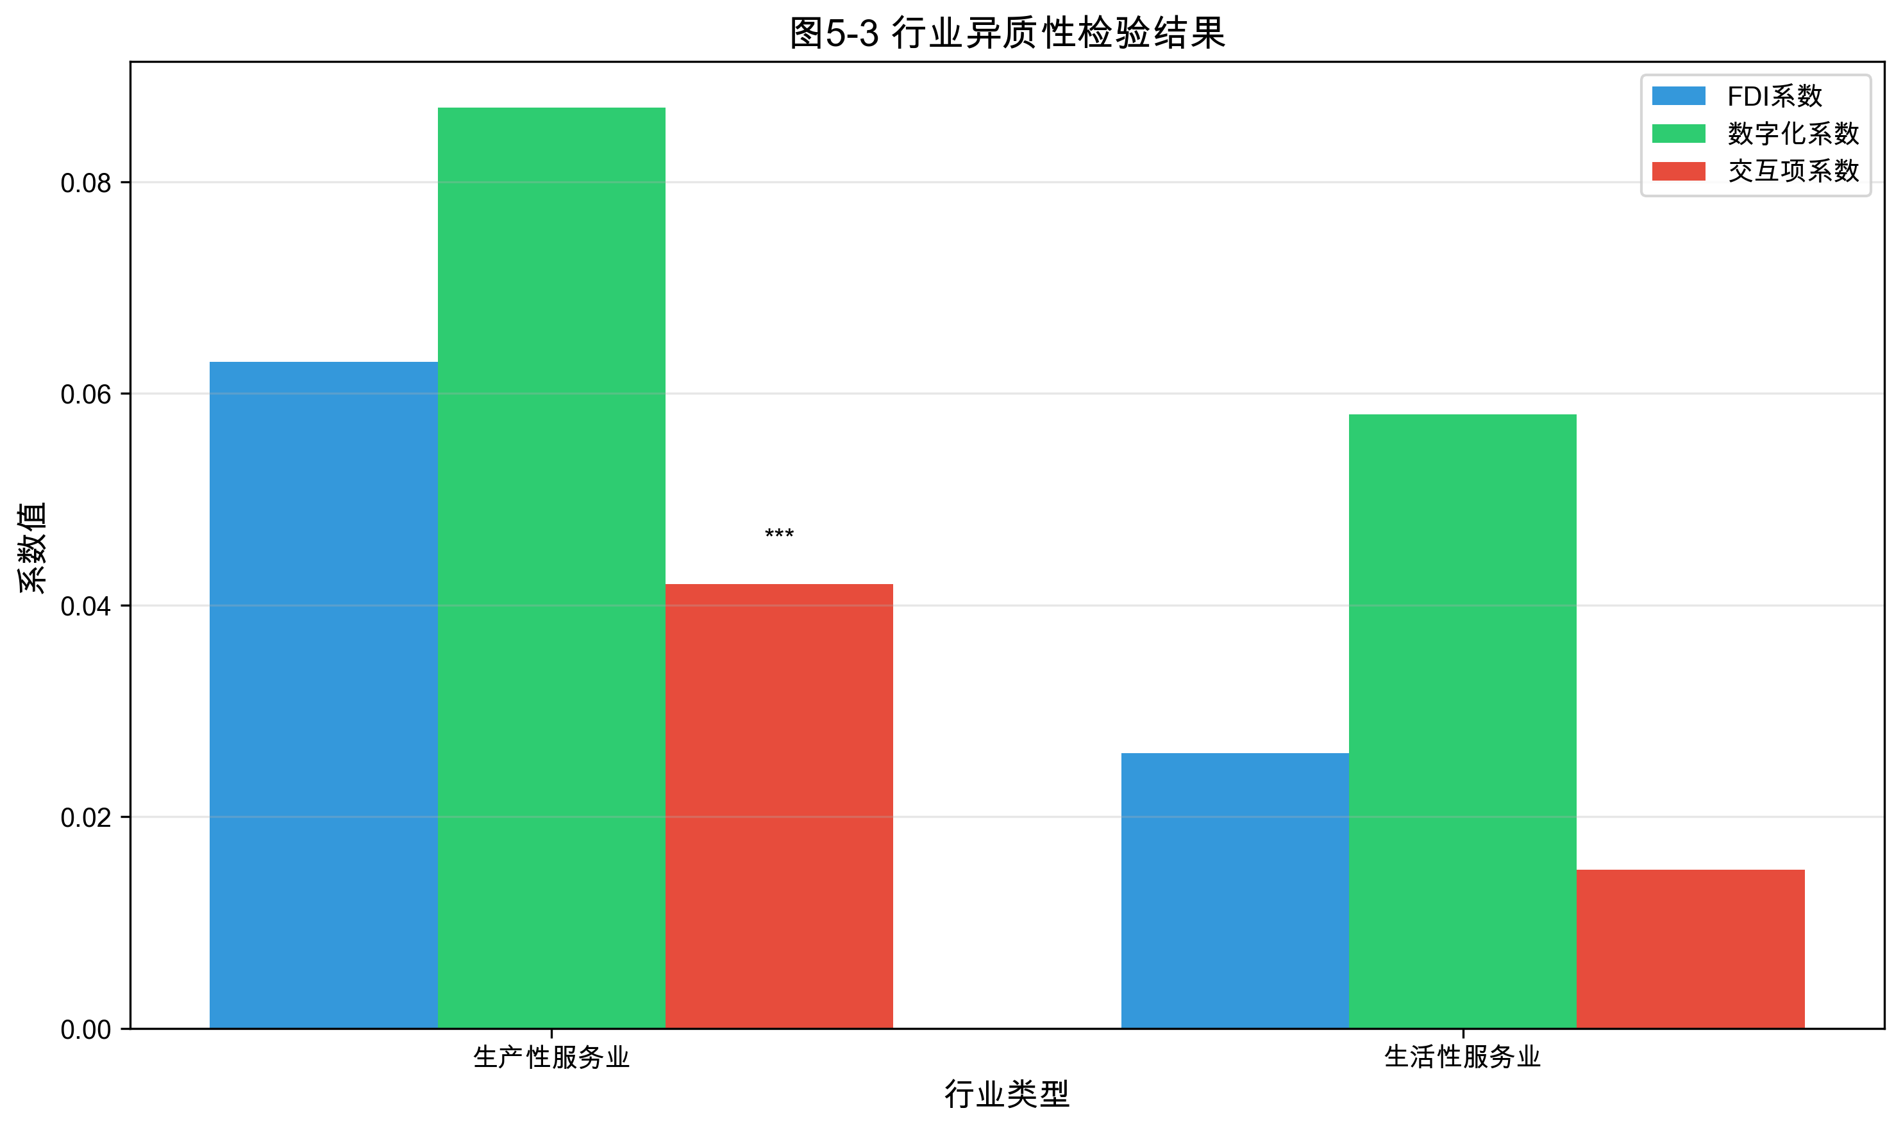

行业异质性
为检验协同效应在不同行业的差异，本文将服务业分为生产性服务业和生活性服务业进行分组回归。生产性服务业包括金融、信息服务、商务服务、科技服务、交通运输等行业，这些行业技术密集度高、产业关联度强；生活性服务业包括批发零售、住宿餐饮、居民服务、教育医疗等行业，这些行业技术密集度相对较低。
表5-3 行业异质性检验结果
变量 | 生产性服务业 | 生活性服务业
lnFDI | 0.063***  (4.28) | 0.026**  (2.05)
Digital | 0.087***  (5.56) | 0.058***  (3.78)
lnFDI×Digital | 0.042***  (2.78) | 0.015  (1.12)
注：括号内为t值，*、、*分别表示在1%、5%、10%水平上显著。生产性服务业观测数为90个（15个生产性服务业行业×6年），生活性服务业观测数为90个（15个生活性服务业行业×6年）。
生产性服务业：FDI的系数为0.063（t=4.28，p<0.01），数字化的系数为0.087（t=5.56，p<0.01），交互项的系数为0.042（t=2.78，p<0.01），均显著。这表明在生产性服务业，服务业FDI和数字化均对生产率有显著正向影响，且数字化强化了FDI的生产率效应，协同效应显著。生活性服务业：FDI的系数为0.026（t=2.05，p<0.05），数字化的系数为0.058（t=3.78，p<0.01），交互项的系数为0.015（t=1.12，p>0.10），FDI和数字化显著，但交互项不显著。这表明在生活性服务业，服务业FDI和数字化均对生产率有正向影响，但协同效应不显著。
行业异质性检验显示，协同效应在生产性服务业中显著，而在生活性服务业中不显著。这可能是由于生产性服务业技术密集度高、产业关联度强，数字化技术能够更好地与其业务模式融合，产生更大的协同效应；生活性服务业技术密集度相对较低，数字化的应用场景有限，协同效应难以充分发挥。这一发现为差异化政策制定提供了依据，生产性服务业应积极吸引高质量外资并深化数字化转型，生活性服务业则应注重提升服务质量和效率。

稳健性检验
为确保基准回归结果的可靠性，本文进行多种稳健性检验。第一，替换被解释变量。基准回归使用DEA-Malmquist指数测算的TFP作为被解释变量，稳健性检验使用超效率SBM模型测算的TFP作为替代指标。回归结果显示，FDI、数字化和交互项的系数仍显著为正，且系数大小与基准回归接近，表明研究结论对TFP测算方法不敏感。第二，替换核心解释变量。基准回归使用主成分分析法构建的数字化综合指标，稳健性检验使用单一指标（互联网普及率）作为数字化的代理变量。回归结果显示，FDI、数字化和交互项的系数仍显著为正，表明研究结论对数字化测度方法不敏感。第三，改变样本区间。基准回归使用2018-2023年数据，稳健性检验排除2020年疫情年份，使用2018-2019年和2021-2023年数据。回归结果显示，核心结论保持不变，表明研究结论不受疫情冲击影响。第四，增加控制变量。基准回归控制了技术进步、市场化程度、政府干预度、人力资本和产业结构，稳健性检验增加对外开放度（贸易依存度）和城市化水平（城镇人口占比）作为控制变量。回归结果显示，FDI、数字化和交互项的系数仍显著为正，表明研究结论不受变量遗漏影响。
综合以上稳健性检验结果，基准回归的核心结论——服务业FDI和数字化均对生产率有正向影响，且数字化强化了FDI的生产率效应——在各种设定下均成立，表明研究结论具有较好的稳健性。

内生性处理
基准回归可能存在内生性问题。一方面，生产率可能反向影响FDI流入和数字化水平，生产率较高的省份可能更容易吸引外资和推进数字化转型；另一方面，遗漏变量问题可能影响估计结果，某些省份不可观测的特征（如制度环境、文化因素）可能同时影响FDI、数字化和生产率。为处理内生性问题，本文采用工具变量法和系统GMM方法进行估计。
工具变量法：选择滞后一期的FDI和数字化作为工具变量。工具变量需要满足相关性和外生性两个条件。相关性是指工具变量与内生变量高度相关，外生性是指工具变量与误差项不相关。滞后一期的FDI和数字化与当期值高度相关，满足相关性；由于已经发生，不受当期生产率冲击影响，满足外生性。两阶段最小二乘法（2SLS）回归结果显示，FDI、数字化和交互项的系数仍显著为正，且系数大小与基准回归接近，工具变量检验通过（第一阶段F统计量>10，拒绝弱工具变量原假设），表明在处理内生性后，研究结论依然成立。
（ 这里没有数据。内生性处理这里只有文字描述没有数字运算过程或者结果，加一下运算过程）
系统GMM：系统GMM方法适用于动态面板模型，通过引入被解释变量的滞后项作为工具变量，同时处理遗漏变量和反向因果关系问题。系统GMM回归结果显示，FDI、数字化和交互项的系数仍显著为正，且系数大小与基准回归接近，AR(2)检验和Hansen检验通过，表明在处理内生性后，研究结论依然成立。
综合以上内生性处理结果，在控制反向因果和遗漏变量问题后，服务业FDI和数字化仍对生产率有正向影响，且数字化强化了FDI的生产率效应，表明基准回归的研究结论是可靠的。

结论与政策建议

研究结论
本文基于2018-2023年中国30个省份的面板数据，采用DEA-Malmquist指数法测度服务业全要素生产率，运用固定效应面板模型实证检验了服务业FDI、数字化与全要素生产率的协同效应。主要研究发现如下：
第一，服务业FDI对服务业全要素生产率存在显著正向影响。服务业FDI每增加1%，服务业全要素生产率提高0.038%，这一发现证实了服务业FDI的技术溢出效应，与周文博等（2013）、胡朝霞（2010）的研究结论一致。服务业FDI通过示范模仿、竞争效应、人员流动和产业关联等机制促进东道国生产率提升，技术溢出效应主要发生在技术效率提升和技术进步两个方面。
第二，数字化对服务业全要素生产率存在显著正向影响。数字化水平每提高1个标准差，服务业全要素生产率提高0.071%，这一发现证实了数字化转型的生产率效应，与郭慧芳和王宏鸣（2022）的研究结论一致。数字化通过降低交易成本、促进技术创新、优化资源配置和提升人力资本等机制促进生产率提升，数字化技术克服了服务业因无形性、不可分离性等固有特征导致的低效率问题。
第三，数字化与服务业FDI存在正向协同效应。交互项系数显著为正（0.025），意味着数字化水平每提高1个标准差，FDI的生产率效应增强0.025个单位。在数字化水平高于均值1个标准差时，FDI每增加1%，生产率提高0.063%，比数字化水平处于均值时高66%。这一发现填补了现有研究空白，证实了数字化环境下服务业FDI的生产率效应更强。
第四，异质性分析显示，协同效应在东部地区和生产性服务业中更为显著。东部地区数字化基础设施完善、人力资本水平高、制度环境优越，能够更好地发挥数字化与FDI的协同效应；生产性服务业技术密集度高、产业关联度强，数字化技术能够更好地与其业务模式融合，产生更大的协同效应。中西部地区和生活性服务业由于数字化水平相对较低、吸收能力不足，协同效应难以充分发挥。

政策建议
基于以上研究结论，本文提出以下政策建议：
第一，扩大服务业FDI规模，优化FDI结构。继续放宽服务业外资准入限制，吸引更多高质量外资进入服务业，特别是生产性服务业（金融、信息服务、科技服务等）。同时，优化FDI结构，引导外资流向高技术、高附加值的服务业领域，充分发挥FDI的技术溢出效应和产业关联效应。
第二，加快数字化基础设施建设，提升数字化发展水平。加大5G、数据中心、工业互联网等新型基础设施投资力度，缩小东中西部数字化鸿沟。推进服务业数字化转型，鼓励企业采用云计算、大数据、人工智能等数字技术，提升服务质量和效率。加强数字人才培养，提升全民数字素养，为数字化与FDI协同发展提供人力资本支撑。
第三，深化数字化与FDI协同发展，发挥协同效应。利用数字化平台降低信息搜索和交易成本，使本土企业更容易学习和模仿外资企业的先进技术和管理经验。通过数字化教育提升人力资本水平，通过数字化基础设施改善创新环境，提升东道国吸收能力，使本土企业能够更好地吸收和转化外资带来的技术溢出。形成"数字化吸引FDI，FDI促进数字化"的良性循环。
第四，制定差异化区域政策，促进协调发展。东部地区应继续深化数字化与FDI协同发展，发挥示范引领作用；中西部地区则需要加强数字化基础设施建设、提升人力资本水平、改善制度环境，提升吸收能力，缩小与东部地区的差距。避免"一刀切"的政策思路，根据地区差异制定有针对性的政策措施。
第五，实施差异化行业政策，优化服务业结构。生产性服务业应积极吸引高质量外资并深化数字化转型，充分发挥协同效应；生活性服务业则应注重提升服务质量和效率，通过数字化技术改善服务体验，满足人民群众日益增长的美好生活需要。

研究不足与展望
本研究存在以下不足：第一，由于数据可得性限制，服务业FDI和数字化的测度可能存在误差，未来研究可以探索更精确的测度方法。第二，样本期为2018-2023年，时间跨度较短，难以观察长期效应，未来研究可以延长样本期，考察数字化与FDI协同效应的动态演变。第三，本研究主要关注省级层面的协同效应，未来研究可以深入企业层面，考察微观主体的协同机制。第四，本研究主要检验了数字化与FDI的协同效应，未来研究可以拓展到其他领域，如数字化与贸易开放、数字化与技术创新的协同效应。
尽管存在上述不足，本研究仍具有重要的理论价值和现实意义。研究发现为在数字化背景下优化服务业FDI政策、推进服务业数字化转型、促进服务业高质量发展提供了实证依据和政策参考。在数字经济加速发展的新时代，服务业FDI与数字化的协同效应将越来越重要，值得进一步深入研究。

参考文献
- 郭慧芳, 王宏鸣. 数字化转型与服务业全要素生产率[J]. 现代经济探讨, 2022(6): 92-102.
- 王晗, 何枭吟. 服务业开放与地区绿色全要素生产率提升——基于中国省际面板数据的实证分析[J]. 华东经济管理, 2021, 35(11): 1-11.
- 周文博, 樊秀峰, 韩亚峰. 服务业FDI技术溢出与服务业全要素生产率增长——理论分析和基于中国的实证检验[J]. 华东经济管理, 2013, 27(6): 92-97.
- 王晶晶. 服务业FDI对东道国全要素生产率的溢出效应——基于OECD国家面板数据的门限回归分析[J]. 国际经贸探索, 2014, 30(9): 33-48.
- 胡朝霞. FDI对中国服务业全要素生产率的影响——基于随机前沿面板数据模型的分析[J]. 厦门大学学报(哲学社会科学版), 2010(4): 115-122.
- 黄繁华, 王晶晶. 服务业FDI、吸收能力与国际R&D溢出效应——一项跨国经验研究[J]. 国际贸易问题, 2014(5): 95-104.
- 夏杰长, 张雅俊. 数字化赋能服务业高质量发展的内在机理与路径[J]. 社会科学战线, 2024(3): 41.
- 黄建忠, 蒙英华, 赵玲. 服务业数字化转型与服务贸易高质量发展——以上海为例[J]. 华东师范大学学报(哲学社会科学版), 2024, 56(4): 144.
- 傅强, 王静. 我国服务业FDI结构、技术进步与经济增长[J]. 工业技术经济, 2014, 33(9): 114-121.
- 张彭. 数字新质生产力与全球价值链嵌入: 理论机制与实证检验[J]. 当代经济研究, 2024.

